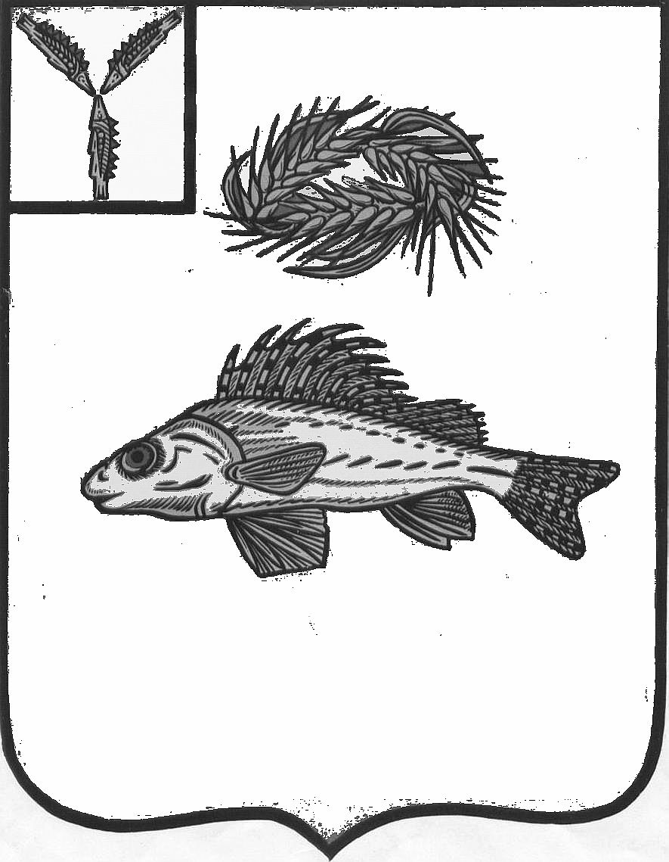
СОВЕТ
МИУССКОГО МУНИЦИПАЛЬНОГО ОБРАЗОВАНИЯ
ЕРШОВСКОГО МУНИЦИПАЛЬНОГО РАЙОНА
САРАТОВСКОЙ ОБЛАСТИ

РЕШЕНИЕ

от 17.04.2019 года № 10-29

«О внесении изменений в решение от 29.03.2010 № 24-51 «О порядке проведения антикоррупционной экспертизы нормативных правовых актов органов местного самоуправления и проектов нормативных актов органов местного самоуправления Миусского МО»

В целях приведения в соответствие с Федеральным законом от 04.06.2018 № 145-ФЗ, руководствуясь Уставом Миусского муниципального образования, Совет Миусского МО Ершовского МР

РЕШИЛ:
1. Внести изменения в п. 2.1. приложения к решению от 29.03.2010 № 24-51 «О порядке проведения антикоррупционной экспертизы нормативных правовых актов органов местного самоуправления и проектов нормативных актов органов местного самоуправления Миусского МО», изложив его в следующей редакции:
«2.1. Основными принципами организации антикоррупционной экспертизы нормативных правовых актов (проектов нормативных правовых актов) являются:
1) обязательность проведения антикоррупционной экспертизы проектов нормативных правовых актов;
2) оценка нормативного правового акта (проекта нормативного правового акта) во взаимосвязи с другими нормативными правовыми актами;
3) обоснованность, объективность и проверяемость результатов антикоррупционной экспертизы нормативных правовых актов (проектов нормативных правовых актов);
4) компетентность лиц, проводящих антикоррупционную экспертизу нормативных правовых актов (проектов нормативных правовых актов);
5) сотрудничество органов местного самоуправления Миусского МО, а также их должностных лиц с институтами гражданского общества при проведении антикоррупционной экспертизы нормативных правовых актов (проектов нормативных правовых актов)».
2. Настоящее решение вступает в силу со дня официального опубликования (обнародования).

Глава Миусского МО А.А. Кузьминов

ПОЯСНИТЕЛЬНАЯ ЗАПИСКА
к проекту решения «О внесении изменений в решение от 29.03.2010 № 24-51 «О порядке проведения антикоррупционной экспертизы нормативных правовых актов органов местного самоуправления и проектов нормативных актов органов местного самоуправления Миусского МО»

Настоящий проект решения разработан в связи с принятием Федерального закона от 04.06.2018 № 145-ФЗ «О внесении изменения в статью 2 Федерального закона «Об антикоррупционной экспертизе нормативных правовых актов и проектов нормативных правовых актов», уточняющего один из основных принципов организации антикоррупционной экспертизы.
В действовавшей до внесения изменений редакции Федерального закона одним из принципов антикоррупционной экспертизы указывалась оценка нормативного правового акта во взаимосвязи с другими нормативными правовыми актами. Согласно внесенным изменениям такой оценке теперь подлежит и проект нормативного правового акта.
Соответствующие изменения предлагается внести в соответствующее решение представительного органа поселения.

ФИНАНСОВО-ЭКОНОМИЧЕСКОЕ ОБОСНОВАНИЕ
к проекту решения «О внесении изменений в решение от 29.03.2010 № 24-51 «О порядке проведения антикоррупционной экспертизы нормативных правовых актов органов местного самоуправления и проектов нормативных актов органов местного самоуправления Миусского МО»

Принятие проекта не потребует дополнительных денежных расходов, осуществляемых за счет средств местного бюджета.

ПЕРЕЧЕНЬ НОРМАТИВНЫХ ПРАВОВЫХ АКТОВ, ПОДЛЕЖАЩИХ ИЗДАНИЮ (КОРРЕКТИРОВКЕ)
в связи с принятием проекта решения «О внесении изменений в решение от 29.03.2010 № 24-51 «О порядке проведения антикоррупционной экспертизы нормативных правовых актов органов местного самоуправления и проектов нормативных актов органов местного самоуправления Миусского МО»

Принятие проекта не потребует принятия, отмены или изменения других муниципальных нормативных правовых актов.

